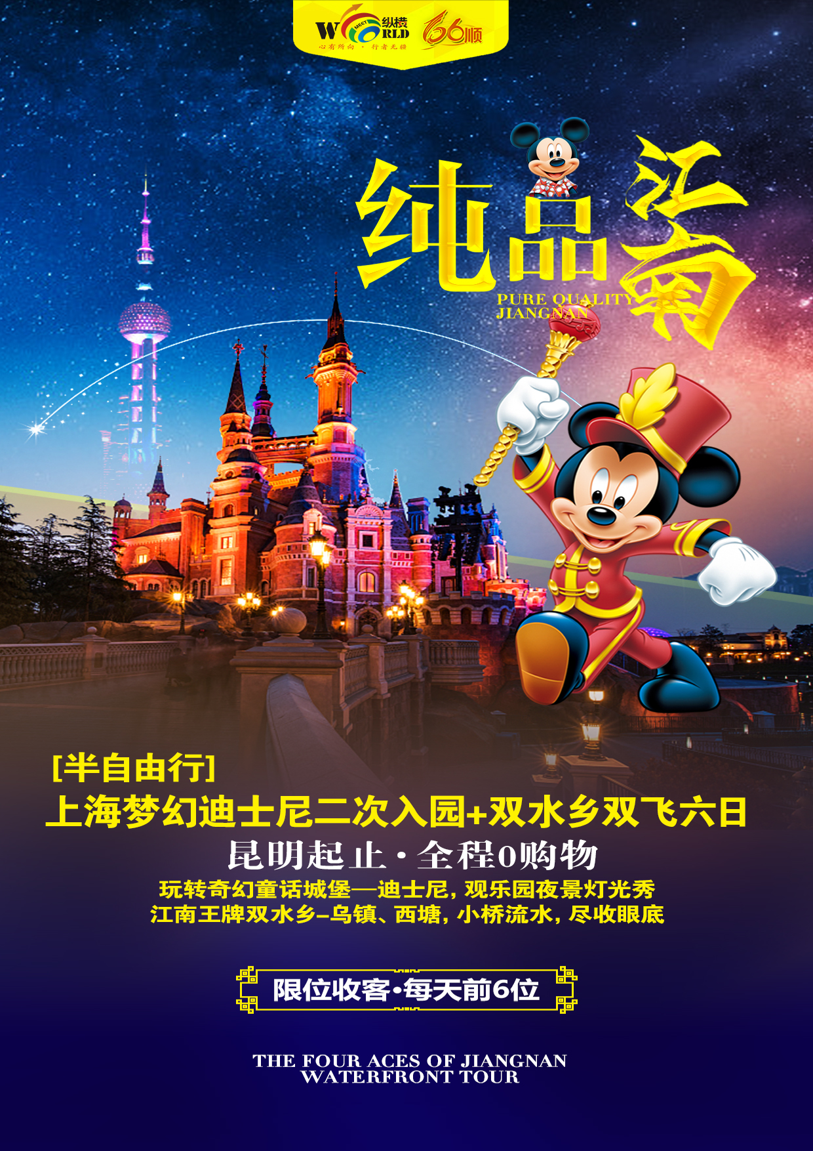


迪士尼二次入园+乌镇、西塘+科技馆（半自由行）

第一天：昆明上海 参考航班：MU5801 08:00-11:20 早餐×、中餐×、晚餐×
游览时间 | 行程细述
09:00-23：00 | 昆明出发，抵达魔都—上海，我们将提供免费的接站服务,由 “接站导游”或者“司机”接站。（限当日09:00-23:00）。
【接站安排】 | 【贴心服务】：我们在上海虹桥，上海浦东均有免费班车发往【上海外滩旅游综合服务中心】，免费办理行李寄存服务，贵重物品请随身携带，遗失自负！具体班车时间如下：  上海虹桥：10:30 ； 12:00 ；13:30 ； 15:00 ； 16:00  上海浦东：10:30 ； 12:00 ； 13:30 ； 15:00  备注：1、由于时间原因，15:00；16:00班车游客建议报名时提前含上上海夜景套餐。  2、如您抵达的时间早于首班车时间2小时，我们将单独安排接站，送至服务中心。  3、如您抵达的时间未能赶上末班车时间，我们会免费将您送往入住酒店休息。
【温馨提示】 | - 免费班车接送服务为跟团增值服务，不享受不退费用。  - 接站为拼车接站，需要相互等候，等待时间不超过120分钟，敬请谅解！  - 上海外滩旅游综合服务中心提供免费寄存行李服务，行李寄存时间为：早10：00—晚19：00，请注意时间！  - 我们的接送站均为旅游当日提供，提前或延住我们不提供此项服务，请注意！  - 为安全考虑，我们接送站地点仅为上海机场和火车站，其他地点不提供此项服务！
【推荐景点】 | 今日无统一行程安排，如您抵达尚早，可以自行游览，推荐行程【南京路】、【外滩】、【城隍庙】。  游览【城隍庙】，城隍庙乃城隍庙旅游区，包含了老城隍庙、豫园及购物美食小商品等一大块区域，真正的“豫园”和“老城隍庙”只是此地相隔甚近的明代私人园林与道教道观，需门票进入，而其他区域包括九曲桥、湖心亭等地，都是可以随意进出的。  （地址：黄浦区方浜中路249号，距离服务中心1.8KM，步行5-10分钟可达，无需门票，参考时间：90分钟）  游览【外滩】，外滩是位于上海市中心黄浦江西岸外白渡桥至金陵东路之间的步行观光带，是最具上海城市象征意义的景点之一，万国建筑群、浦江夜景是这里最具魅力的景观。外滩全长1.5公里，由南向北漫步，左手边是宽阔的中山东一路，路边一字排开着数十栋风格迥异的外国建筑；右手边是上海的母亲河——黄浦江，江上巨轮穿梭，江对岸则矗立着东方明珠、金茂大厦、环球金融中心、上海中心大厦等摩天建筑。到了夜晚，浦江两岸霓虹齐放，适合与爱人漫步在外滩，感受着“不夜城”的韵味与浪漫，而夏季的外滩江风阵阵，更是乘凉的好去处。  （地址：黄浦区中山东一路，与南京路相连，距离休息站600M，步行2分钟可达，无需门票，参考时间：60分钟）游览【南京路步行街】，南京路步行街西起西藏中路，东至河南中路，步行街的东西两端均有一块暗红色大理石屏，上面是江泽民主席亲笔题写的“南京路步行街”6个大字。走在步行街上别只顾购物，千万别忘了仔细看看市百一店、永安商厦、上海时装公司和第一食品商店这“四大公司”。  （地址：黄浦区南京路，距离休息站2.4KM，步行15分钟可达，无需门票，参考时间：120分钟）
【活动推荐】 | 【推荐自费项目：上海夜景套票】，摩登夜上海套餐——上海夜景被誉为“世界七大夜景之一“，可与美国曼哈顿的夜景相媲美!两种方式不同视角领略大上海迷人璀璨的夜景，初来上海的您值得拥有！① “海”—乘坐豪华游船悠哉欣赏黄浦江两岸美景；② “陆” —乘车穿越黄浦江底隧道，南浦大桥或杨浦大桥。② “空” —登金茂大厦88米观光层或者环球金融中心俯瞰大上海夜景。  备注：1、不参加自费项目的游客，我们将在17:30于服务中心内【江苏五方国际旅行社服务专区1号门】集合，18:00统一送回酒店。如您晚于集合时间，我们将不作等待，请自行前往宾馆。  2、报名参加【上海夜景项目】的游客，请于17：30于【江苏五方国际旅行社服务专区1号门】集合，由“夜景导游”专门带领游览大上海夜景，如您晚到将会被取消行程游览，费用不退！夜景结束后将安排车送至酒店入住。
第二天：上海迪士尼乐园 早餐√、中餐×、晚餐×
游览时间 | 行程细述
07：00-08：00 | 酒店享用早餐
08：00-09：00 | 酒店大厅集合，由“迪士尼导游”带领前往上海迪士尼乐园
入园须知 | 入园时，购票时登记的身份证件持有人本人必须在场，且需与同一订单上的所有同行游客一同入园。  上海迪士尼乐园的所有门票均为指定日票，即游客只能在购票时所选定的日期当天入园。针对某个具体入园日，每单每个身份证件最多可购买5张门票。  凭有效身份证件可在入园当日多次进出。  未满16周岁的未成年人必须由16周岁或以上的成年游客代为购票，且必须在成年游客的陪同下方能入园游玩。  *该产品一经预订，不支持退改。
09：00-21：00 | 上海迪士尼乐园于2016年6月盛大开幕，为所有年龄层的中国游客呈现令人流连忘返的神奇体验。您将可以探索一个前所未有的神奇世界，每个人都能在这里点亮心中奇梦。这就是上海迪士尼乐园，充满创造力、冒险精神与无穷精彩的快乐天地。您可在此游览全球最大的迪士尼城堡——奇幻童话城堡，探索别具一格又令人难忘的六大主题园区——米奇大街、奇想花园、梦幻世界、探险岛、宝藏湾和明日世界。  米奇大街：游客一进入上海迪士尼乐园入口便步入了“米奇大街”，它将是全球迪士尼乐园中第一个以米奇和他的伙伴们为主题的迎宾大道，米妮、唐老鸭、黛丝、高飞以及布鲁托等一众伙伴将在这里欢聚。这条缤纷多彩的大街分为四个街区，游客可以在这里与喜爱的迪士尼朋友热情拥抱、合影留念。在大街上五花八门的商铺中，“M大街购物廊”将提供乐园内最丰富的礼品和纪念品选择。  “奇想花园”赞颂大自然的奇妙和想象力带来的快乐，其七片神奇小花园让游客忘却尘嚣，或驾着“幻想曲旋转木马”回旋在欢乐中、或乘着“小飞象”翱翔天空、或观赏园区里多项标志性的迪士尼娱乐演出，例如城堡舞台秀和“点亮奇梦：夜光幻影秀”。游客还能从多个角度欣赏路线最长的迪士尼主题花车巡游——“米奇童话专列”，欣赏彩衣舞者伴着美妙的旋律演绎迪士尼的故事。
22：00-22：30 | 迪斯尼夜景灯光秀结束后40分钟，停车场发车，返回酒店。
第三天：上海迪士尼二次入园 早餐√、中餐×、晚餐×
第四天：上海-西塘-乌镇西栅-上海 早餐√、中餐×、晚餐×
行程细述
酒店享用早餐
乘车前往生活着的千年古镇—【西塘】。（需前往南京路与其他参团客人一起汇合出发，请谅解）
游览江南六大水乡之一【西塘古镇】（游览时间约90分钟）。西塘——生活着的千年古镇，世界历史文化遗产预备名单，中国历史文化名镇，国家AAAA级旅游景区，具水乡魅力影视基地，获世界遗产保护杰出成就奖。西塘历史悠久，人文资源丰富，自然风景优美，是古代吴越文化的发祥地之一。鸟瞰西塘古镇，薄雾似纱，两岸粉墙高耸，瓦屋倒影。夕阳斜照，渔舟唱晚，灯火闪耀，酒香飘溢，整座水乡古镇似诗如画，人处其间，恍然桃源琼瑶，不知是人在画中游，还是画在心中移。千年古镇地势平坦，河流密布，环境十分幽静，古称“九龙捧珠”、“八面来风”。走在江南水镇原始的小街上，灰灰的墙、黑色的屋顶、小街稍有的曲折，让人的前行充满了遐想。推荐游览景点-烟雨长廊、送子来凤桥、石皮弄、环秀桥、永宁桥、醉园、卧龙桥、圣堂、安境桥等......
集合前往“江南古镇中的佼佼者”—【乌镇西栅】（如乌镇互联网大会景区关闭，则改游江南水乡-周庄）
清晨，河道上会漫起薄薄的雾气，仿佛梦境。傍晚，夕阳西照，游人散尽，一个生活着的乌镇出现在眼前。
游览千年水乡、 “江南古镇中的佼佼者——【乌镇西栅】景区；古镇民居临河而建、傍桥而市，镇内民风纯朴，是江南水乡“小桥、流水、人家”的典范，同时乌镇又有其它小镇所没有的临水建筑--水阁。具典型江南水乡特征，完整地保存着原有晚清和民国时期水乡古镇的风貌和格局。陈运和诗《乌镇剪影》赞“一个现代文明影响不大的世界一张古老色彩依然浓重的史页”。以河成街，街桥相连，依河筑屋，水镇一体，组织起水阁、桥梁、石板巷、茅盾故居等独具江南韵味的建筑因素，体现了中国古典民居“以和为美”的人文思想，以其自然环境和人文环境和谐相处的整体美，呈现江南水乡古镇的空间魅力。
进入【乌镇西栅景区】，乌镇西栅景区毗邻古老的京杭大运河畔，由十二个碧水环绕的岛屿组成，景区内保留了大面积的明清建筑，西栅老街横贯东西，内有纵横交叉的河道无数及形态各异的古石桥72座，真正呈现了原汁原味的江南水乡古镇的历史风貌。在这里没有都市的喧嚣，这里只有桨声和宁静；青石板的老街长弄，纵横的古桥，石雕木雕，处处流露出古镇的昔日繁华。百年老店招牌上斑驳的油漆，更显时光的无穷魅力。
如果白天的乌镇给了你原汁原味的江南水乡风情感受，那么夜晚的乌镇会带给你迥然不同的风情，入夜时分，时空的泛光照明陆续亮起，将整个西栅勾画得晶莹剔透。古树下，桥拱里，水阁石柱水中，河埠台阶上，各种暖冷色调的点、块、线状灯光相互辉映；高耸的马头墙、观音兜，起伏的老建筑屋脊线，楼亭的飞檐翘角，甚至鳞次栉比的瓦面上都被灯光勾勒出本色的轮廓；更有民宿、酒家的灯笼点缀其间；原住民家的门缝中、窗棂间漏出的点滴灯光透出了温暖的亲情，整个西栅仿佛琼楼玉宇，直让人有恍然不知身在何处的惊叹。
西栅夜色之美超凡脱俗，无论从构思的精巧还是气势的宏大而言，在国内景区都难得一见，是游客不容错过的美景。
乘车返回上海，入住酒店休息。
第五天：上海科技馆 早餐√、中餐×、晚餐×
游览时间 |  | 行程细述
07：00-08：00 |  | 酒店享用早餐
09：00-12：00 |  | 游览【上海科技馆】（游览时间约为2小时）是上海重要的科普教育基地和休闲旅游基地。上海科技馆项目占地面积6.8万多平方米，总建筑面积9.8万平方米，展示内容由天地馆、生命馆、智慧馆、创造馆、未来馆等五个主要展馆和临展馆组成，接受现代科技知识的教育和科学精神的熏陶。
自由活动 |  | 乘车前往上海集散中心，后自由活动，  自由活动期间建议行程  自行前往游览【南京路】【外滩】（约1.5小时）老上海十里洋场，中华五星商业街，汇集了中国最全和最时尚的商品，是购物者的天堂，外滩东临黄浦江，西面为哥特式、罗马式、巴洛克式、中西合壁式等52幢风格各异的大楼，被称为万国建筑博览群；自行游览【城隍庙老街】（约1.5小时）独具上海特色的综合性商品中心，百余家大小商店都建成仿古街区与楼阁，多经营上海工艺品和种类繁多的小商品。商场内的各地名小吃更是丰富多彩，游人到此可大饱口福；
第六天：上海昆明 参考航班：MU5812 20:05-23:20 早餐√、中餐×、晚餐×
游览时间 | 行程细述
07：00-08：00 | 酒店内享用自助早（办理退房事宜）早班机不含早餐
【送站安排】 | 根据时间安排统一送站服务，请您合理安排您的返程大交通时间  - 免费送站站时间为：抵达时间早09：00—晚23：00，如超出的请自行解决，费用自理！  - 免费送站地点仅为：上海火车站，上海虹桥火车站，上海虹桥以及浦东机场，其他地点暂不提供！  - 如您的航班或车次较晚，您可以选择自由活动后自行前往机场或者火车站。
费用包含 | 门票 | 行程中所列景点首道门票
费用包含 | 住宿 | 全程酒店双人标准间：房间干净卫生，独卫，每个房间均配有热水器，空调，电视。  根据上海文旅局规定，倡导环保，酒店不提供一次性洗漱日用品，请出行时自备。  单人出游必补房差。  参考酒店：（按报名住宿标准）  商务快捷：上海景悦酒店、如家快捷、莫泰168、格林豪泰、速8酒店、7天连锁、锦江之星或同级  准四星级：维也纳酒店，维纳斯酒店 或 同级
费用包含 | 用餐 | 5早0正，早餐酒店含，不用不退，正餐请自理
费用包含 | 交通 | 含昆明-上海往返机票 上海火车站/机场至外滩班车 外滩至入住酒店用车  入住酒店至迪士尼乐园往返用车 入住酒店至上海火车站/机场用车
费用包含 | 导游 | 当地中文导游服务
费用包含 | 儿童 | 1.0Ｍ（不含）以下儿童含车位费，导游服务费，不含门票，住宿和早餐。  1.0Ｍ-1.2Ｍ儿童含迪士尼儿童票，车位费，导游服务费，不含住宿和早餐。  1.2Ｍ-1.4Ｍ儿童含迪士尼儿童票，景点门票，车位费，导游服务费，不含住宿和早餐。  1.4Ｍ以上儿童须按成人报名。
 | 迪士尼门票预订须知 | 1、Disney门票预订后，不支持退票、改期、改名、改证件号，预定时每5位客人须凭一个身份证信息（姓名+身份证号）入园，入园时，购票时登记的身份证件持有人本人必须在场，且需与同一订单上的所有同行游客一同入园。因所给信息错误造成的无法取票，我方不承担任何责任。2、因航班或车次延误，导致无法在规定日期游览迪士尼乐园，不支持改期，改名，迪士尼门票全损。按旅游法规定，不可抗力造成的损失，由旅游者自行承担，旅行社不承担任何责任。3、成人票：身高1.4米以上 儿童票：身高1.0米至1.4米。如不符合儿童票、老人票要求误订的客人需自行前往迪士尼乐园景区补差价4、未满16周岁的未成年人必须由16周岁或以上的成年游客代为购票，且必须在成年游客的陪同下方能入园游玩

